**2. Deskripsi Umum Sistem**

**2.1 Nama Sistem**

**Modul Manajemen Data Dosen**

**2.2 Deskripsi Singkat**

Sistem ini merupakan bagian dari Sistem Informasi Akademik yang berfungsi untuk mengelola data dosen secara terstruktur, mulai dari informasi pribadi, NIDN/NIP, hingga jadwal mengajar dan evaluasi kinerja. Sistem ini akan mempermudah pihak administrasi akademik dan dosen dalam melakukan pemutakhiran data serta memantau kinerja secara berkala.

**2.3 Tujuan Sistem**

* Menyediakan platform yang terintegrasi untuk pengelolaan data dosen.
* Memudahkan dosen dalam mengatur jadwal mengajar dan melihat rekam jejak evaluasi kinerjanya.
* Memberikan akses kepada admin untuk menambahkan, mengubah, dan menghapus data dosen.

**2.4 Ruang Lingkup Sistem**

Sistem ini mencakup beberapa fitur utama:

* **Manajemen Data Dosen:** Input, update, dan delete data dosen (nama, NIDN/NIP, bidang keahlian, kontak).
* **Jadwal Mengajar Dosen:** Penjadwalan mata kuliah dan jam mengajar per dosen.
* **Evaluasi Kinerja Dosen:** Input dan rekap hasil evaluasi dari mahasiswa, termasuk grafik penilaian.

**2.5 Aktor Sistem**

* **Admin Akademik:** Mengelola data dosen dan jadwal.
* **Dosen:** Melihat jadwal mengajar dan hasil evaluasi.
* **Mahasiswa:** Memberikan penilaian terhadap dosen (melalui modul terpisah).

**2.6 Batasan Sistem**

* Sistem berbasis web dan dapat diakses melalui browser modern.
* Data hanya bisa dimodifikasi oleh admin.
* Sistem terhubung dengan database akademik utama.

Oke, berikut bagian **Fitur-Fitur** dalam Dokumen SRS untuk **Modul Manajemen Data Dosen**, ditulis dengan struktur yang rapi dan jelas:

**3. Fitur-Fitur**

**3.1 Pengelolaan Data Dosen**

Fitur ini memungkinkan admin untuk mengelola informasi dosen, meliputi:

* **Input data dosen baru:** nama lengkap, gelar, NIDN/NIP, bidang keahlian, email, nomor telepon.
* **Edit data dosen:** melakukan pembaruan informasi dosen yang sudah ada.
* **Hapus data dosen:** menghapus data dosen dari sistem (soft delete atau permanent delete sesuai kebutuhan).
* **Lihat daftar dosen:** menampilkan seluruh data dosen dalam bentuk tabel dengan fitur pencarian dan filter.

**3.2 Jadwal Mengajar Dosen**

Fitur ini menyediakan fungsi untuk menyusun dan menampilkan jadwal mengajar tiap dosen. Fitur meliputi:

* **Penjadwalan mata kuliah:** menghubungkan dosen dengan mata kuliah, ruang kelas, hari dan jam mengajar.
* **Lihat jadwal per dosen:** menampilkan jadwal lengkap seorang dosen dalam satu semester.
* **Cetak atau ekspor jadwal:** jadwal dapat diunduh dalam format PDF atau Excel.

**3.3 Evaluasi Kinerja Dosen**

Fitur ini mencakup proses input dan visualisasi hasil evaluasi kinerja dosen berdasarkan penilaian mahasiswa.  
Fungsi utama:

* **Input hasil evaluasi:** nilai dari mahasiswa terhadap beberapa indikator (misal: penguasaan materi, metode pengajaran, kedisiplinan).
* **Lihat hasil evaluasi per dosen:** grafik dan rekap data evaluasi setiap dosen berdasarkan periode/semester.
* **Laporan evaluasi:** menghasilkan laporan evaluasi dalam bentuk PDF untuk keperluan akreditasi atau pembinaan.

**4. Spesifikasi Fungsional dan Non-Fungsional**

**4.1 Spesifikasi Fungsional**

| **Kode** | **Nama Fungsionalitas** | **Deskripsi** |
| --- | --- | --- |
| F01 | Login Admin | Sistem menyediakan autentikasi untuk admin agar dapat mengakses sistem manajemen data dosen. |
| F02 | Tambah Data Dosen | Admin dapat menambahkan data dosen baru ke dalam sistem. |
| F03 | Edit Data Dosen | Admin dapat memperbarui informasi dosen yang sudah ada. |
| F04 | Hapus Data Dosen | Admin dapat menghapus data dosen (opsional: soft delete). |
| F05 | Lihat Daftar Dosen | Sistem menampilkan seluruh data dosen dalam bentuk tabel. |
| F06 | Tambah Jadwal Mengajar | Admin dapat menambahkan jadwal mengajar untuk dosen, termasuk mata kuliah, ruang, hari, dan waktu. |
| F07 | Edit/Hapus Jadwal | Admin dapat mengubah atau menghapus jadwal mengajar dosen. |
| F08 | Lihat Jadwal Dosen | Dosen dapat melihat jadwal mengajarnya masing-masing. |
| F09 | Input Evaluasi Dosen | Sistem menerima input penilaian dari mahasiswa terhadap dosen berdasarkan kriteria tertentu. |
| F10 | Lihat Rekap Evaluasi | Admin dan dosen dapat melihat hasil evaluasi dalam bentuk tabel dan grafik. |
| F11 | Ekspor Data | Data dosen, jadwal, dan evaluasi dapat diekspor dalam format PDF atau Excel. |

**4.2 Spesifikasi Non-Fungsional**

| **Kode** | **Nama Spesifikasi** | **Deskripsi** |
| --- | --- | --- |
| NF01 | Keamanan | Sistem harus mengamankan data dosen dengan autentikasi dan otorisasi berbasis peran (role-based access). |
| NF02 | Ketersediaan | Sistem harus tersedia dan dapat diakses 24/7, kecuali saat maintenance. |
| NF03 | Performa | Sistem harus mampu memproses permintaan (load data, simpan data) dalam waktu kurang dari 2 detik. |
| NF04 | Kompatibilitas | Sistem harus dapat dijalankan pada browser modern seperti Chrome, Firefox, dan Edge. |
| NF05 | Backup Data | Sistem harus memiliki mekanisme backup data otomatis setiap minggu. |
| NF06 | Usability | Antarmuka pengguna harus sederhana dan mudah digunakan, bahkan oleh pengguna non-teknis. |
| NF07 | Maintainability | Sistem harus memiliki struktur kode dan dokumentasi yang memudahkan pemeliharaan. |

**5. Diagram Use Case**

**Aktor:**

* **Admin**
* **Dosen**
* **Mahasiswa** *(hanya untuk evaluasi)*

**Use Case Utama:**

1. **Kelola Data Dosen**
2. **Kelola Jadwal Mengajar**
3. **Lihat Jadwal Dosen**
4. **Input Evaluasi Kinerja**
5. **Lihat Hasil Evaluasi**

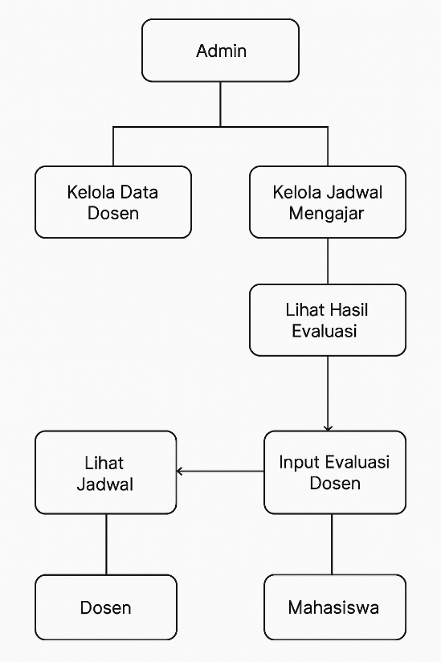

**Penjelasan Use Case:**

| **Use Case** | **Aktor** | **Deskripsi** |
| --- | --- | --- |
| Kelola Data Dosen | Admin | Admin dapat menambahkan, mengedit, menghapus, dan melihat data dosen. |
| Kelola Jadwal Mengajar | Admin | Admin dapat membuat dan mengatur jadwal mengajar dosen. |
| Lihat Jadwal | Dosen | Dosen dapat melihat jadwal mengajar masing-masing. |
| Input Evaluasi Dosen | Mahasiswa | Mahasiswa memberikan evaluasi terhadap dosen melalui form penilaian. |
| Lihat Hasil Evaluasi | Admin, Dosen | Admin dan dosen bisa melihat hasil evaluasi dalam bentuk rekap dan grafik. |

